PRUEBA 1

PARAMETROS DE OXIGEN CONCENTRATION SENSING

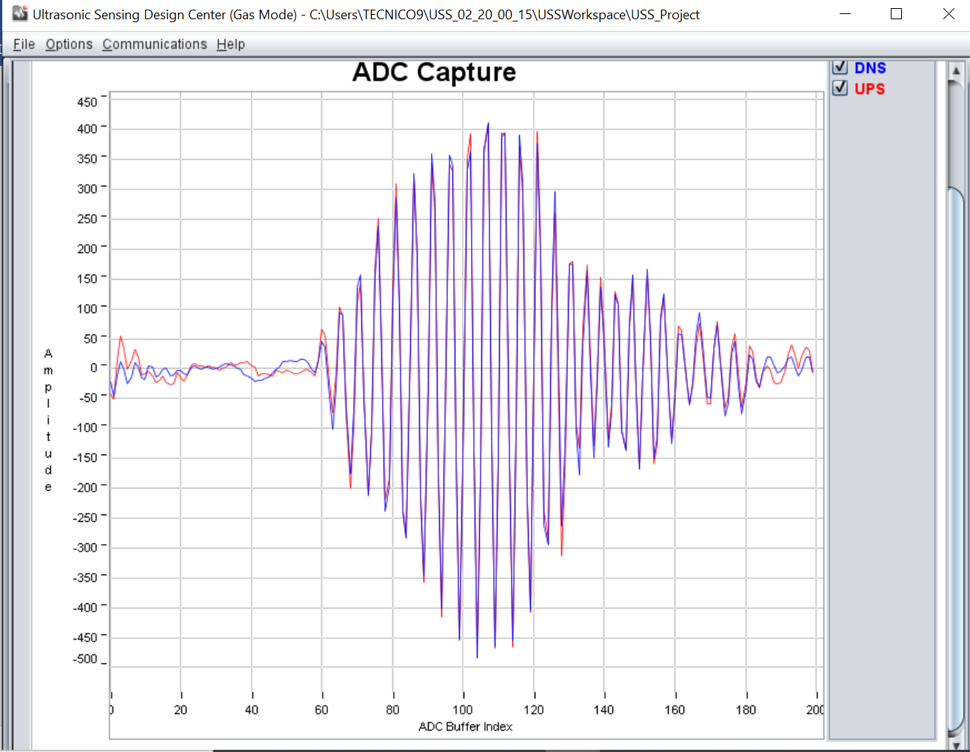

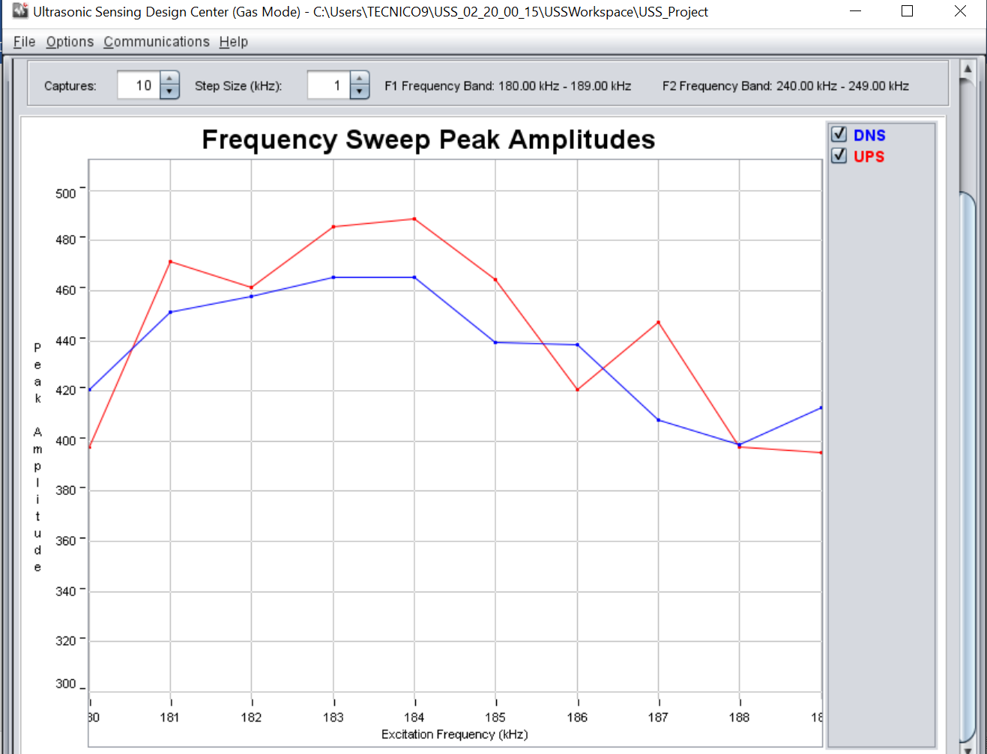

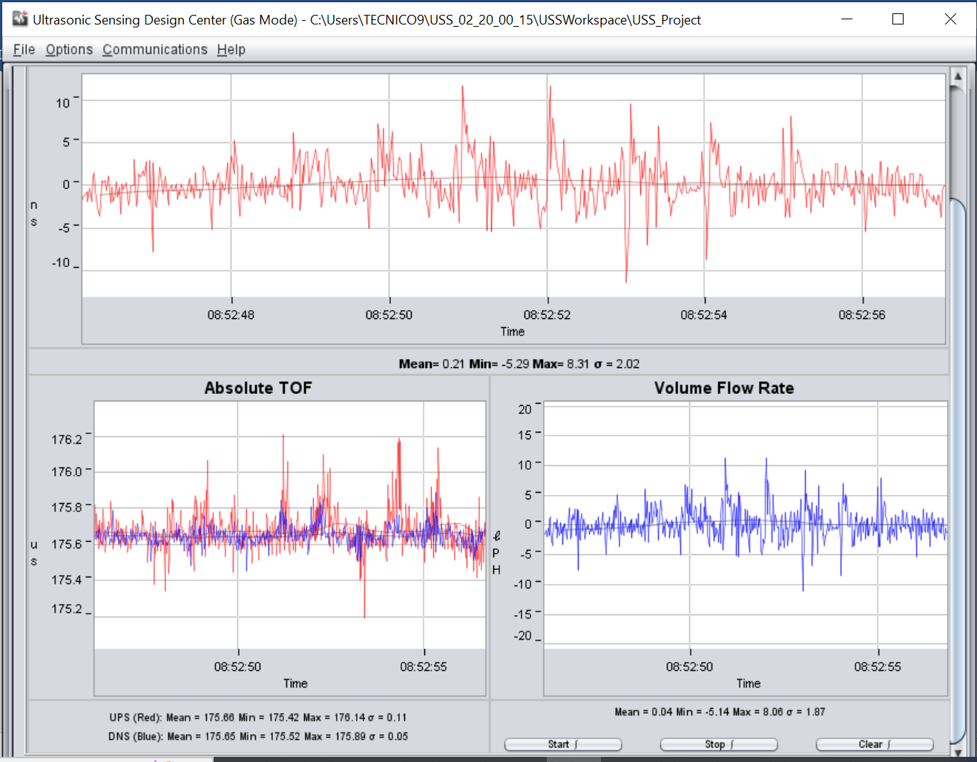
PRUEBA 2
SE SUBE LA GANANCIA
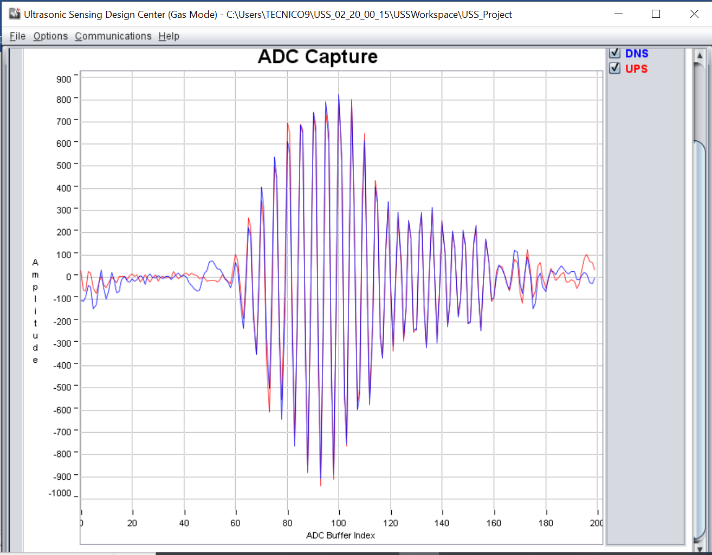

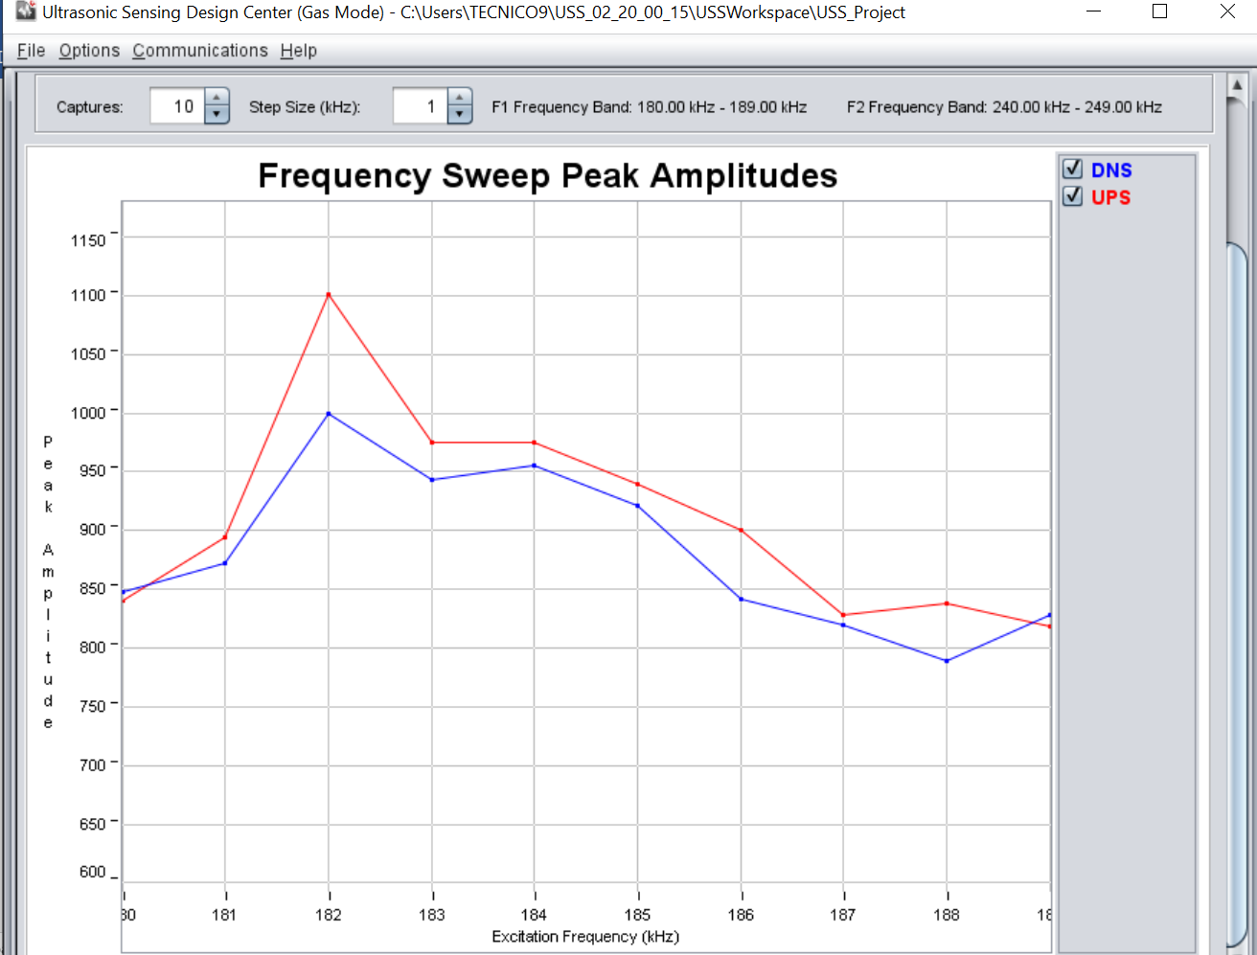

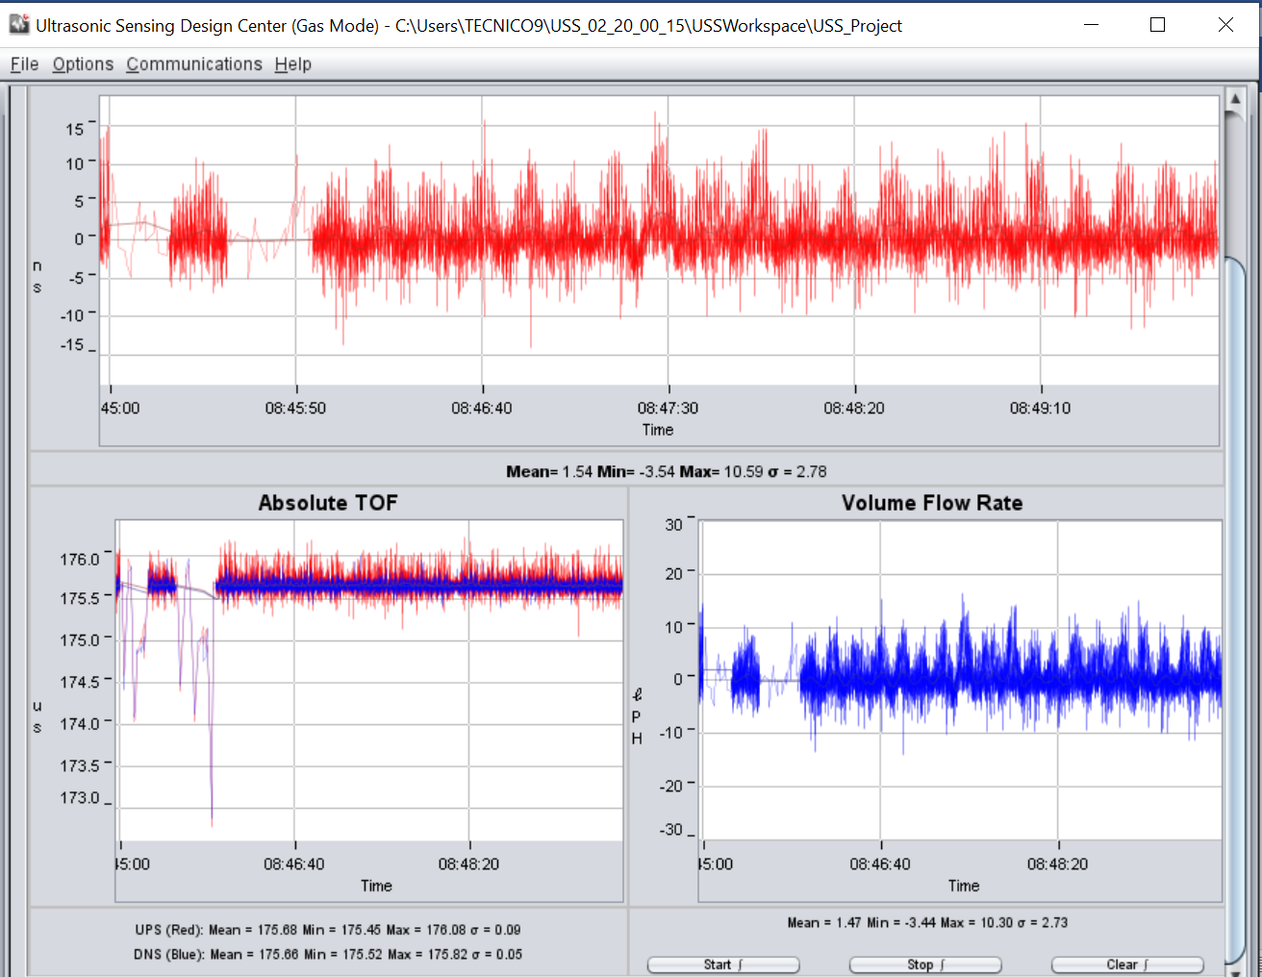

PRUEBA 3

SE BAJA LA FRECUENCIA DE BARRIDO MAXIMA A 230

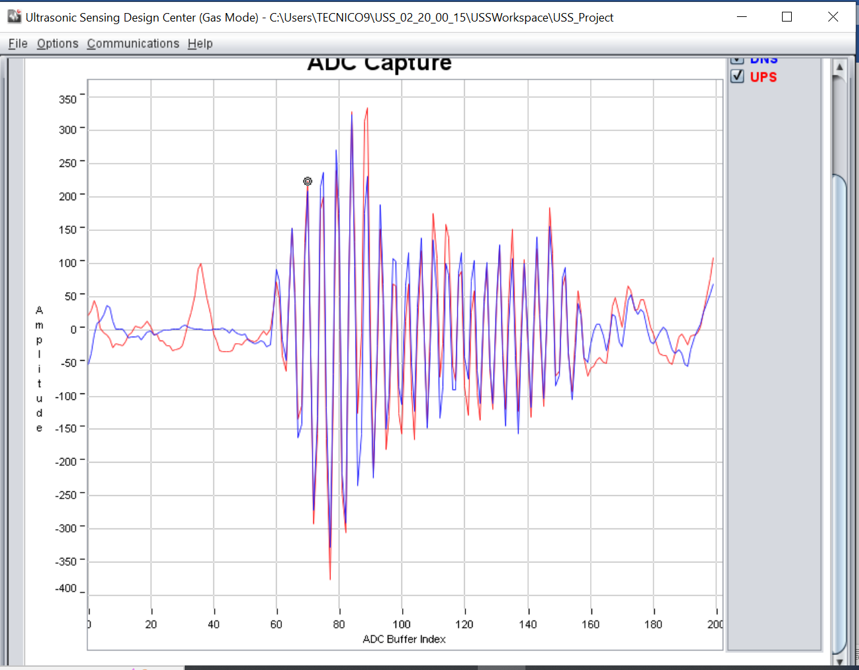

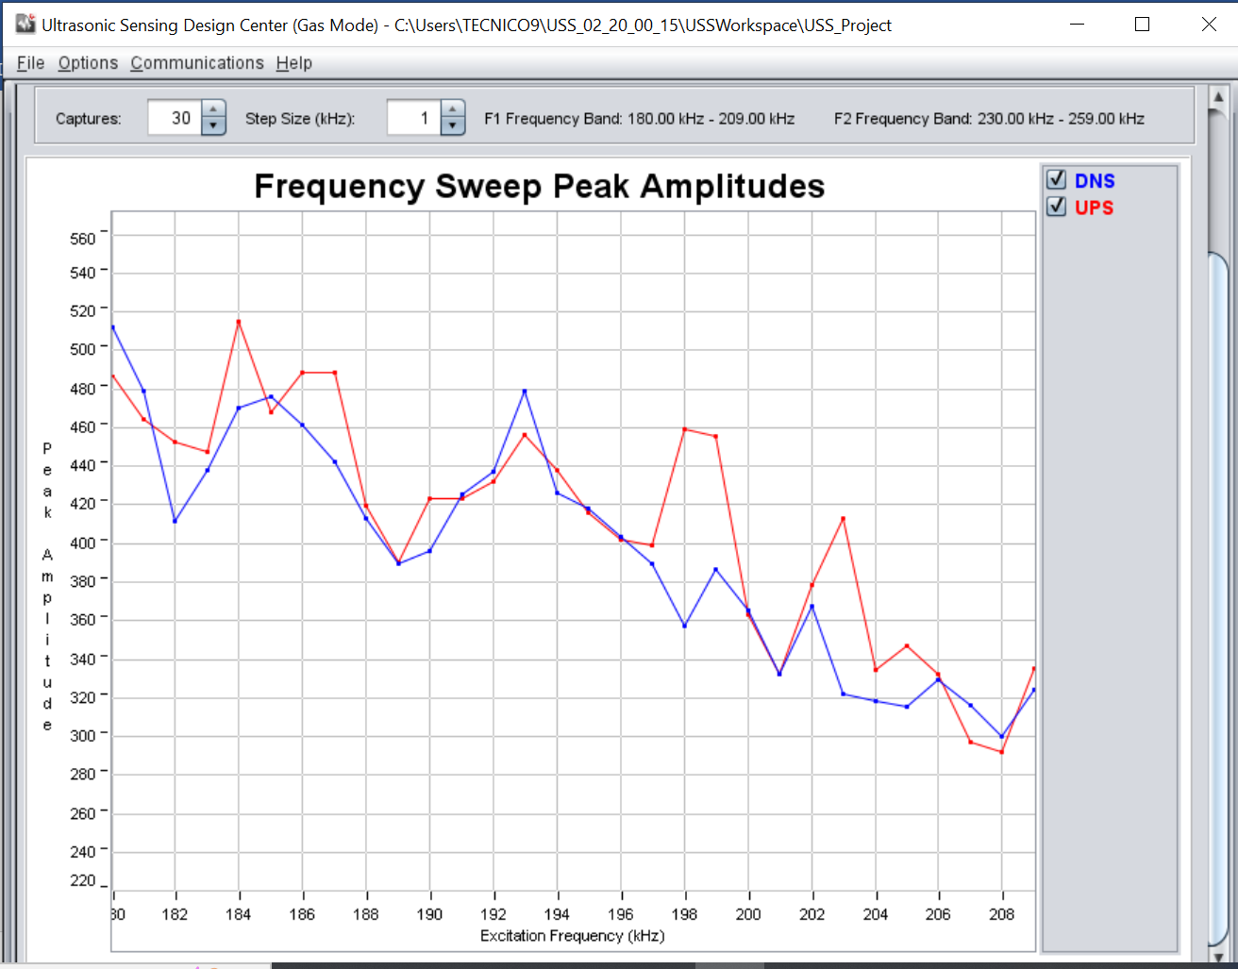

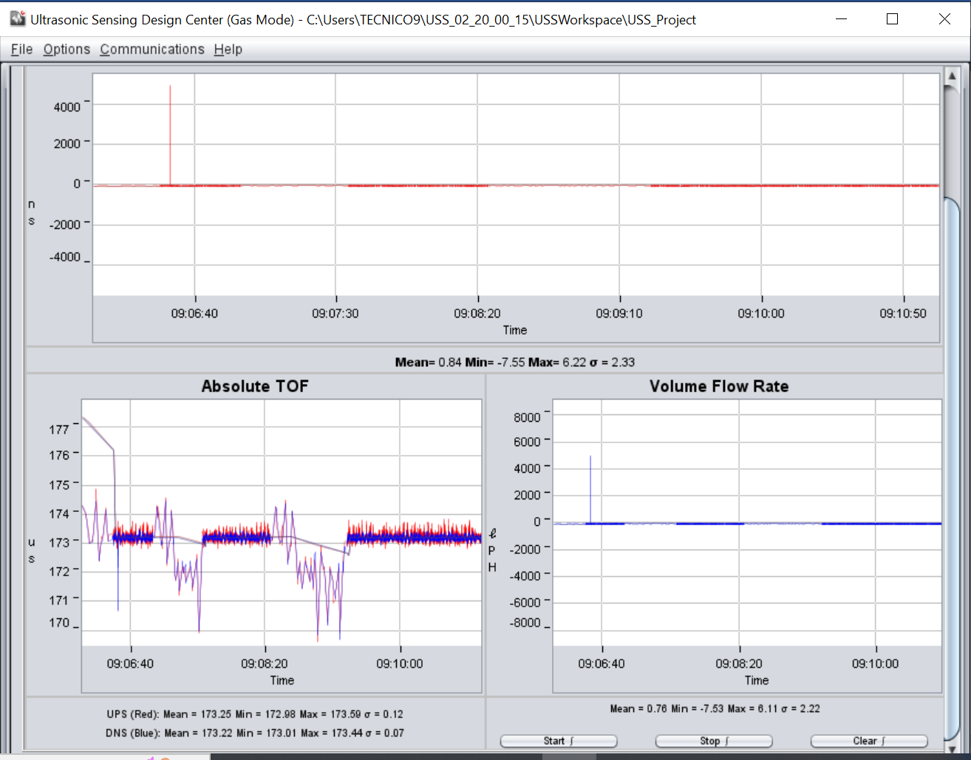

PRUEBA 4
SE BAJA LA FRECUENCIA MINIMA A 170

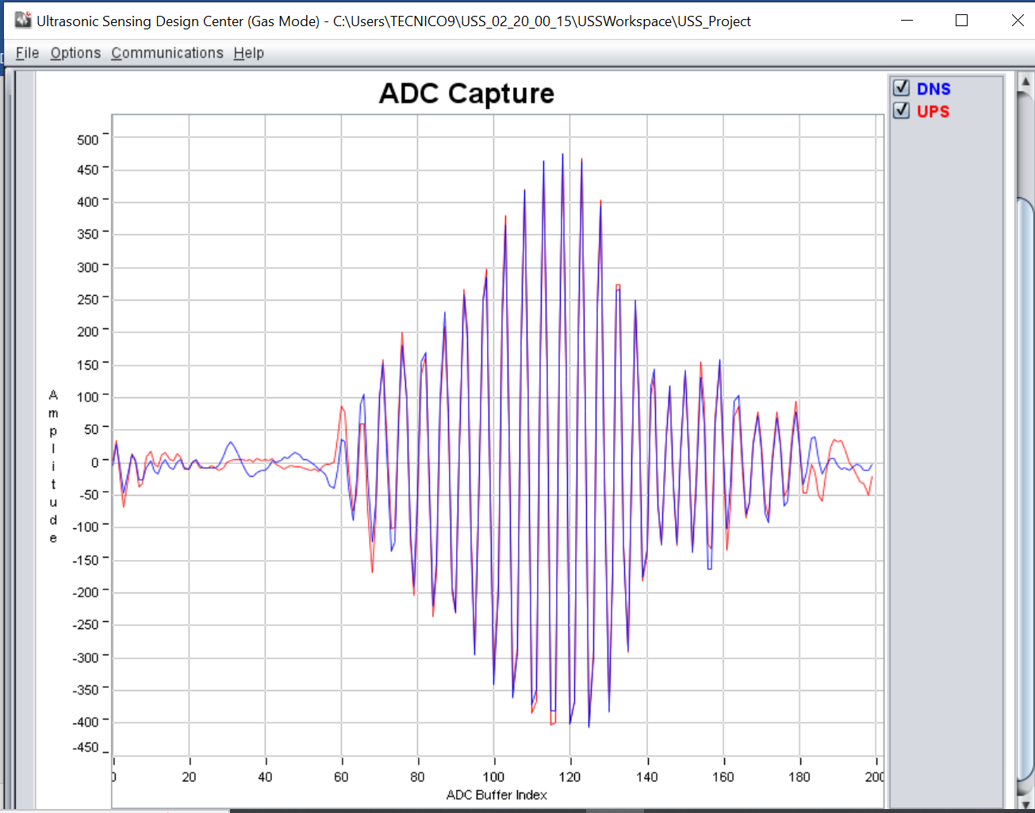

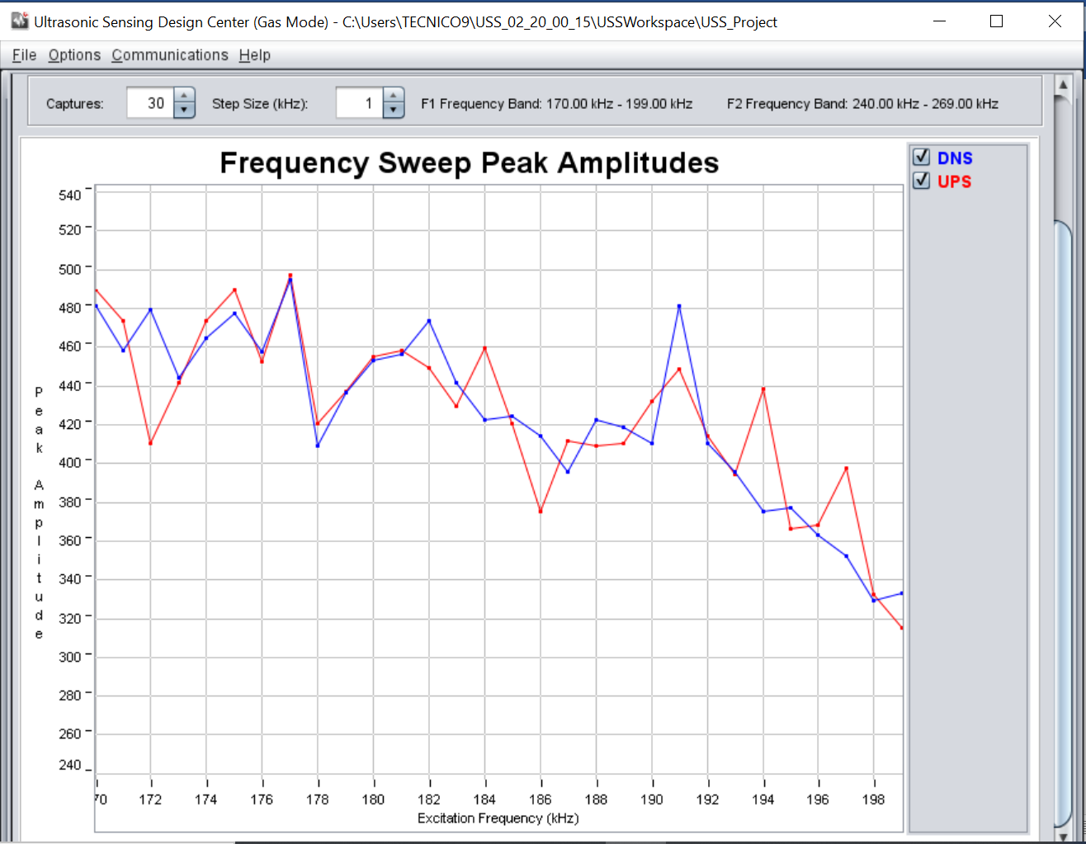

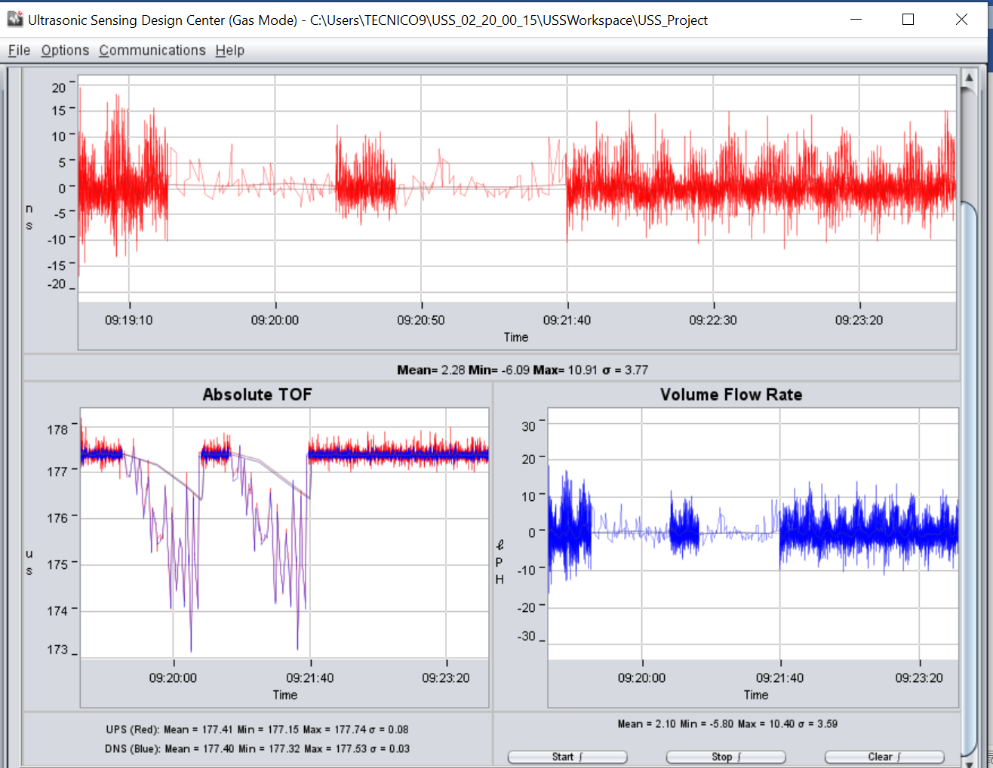

PRUEBA 5
SUBIR EL NUMERO DE PULSOS

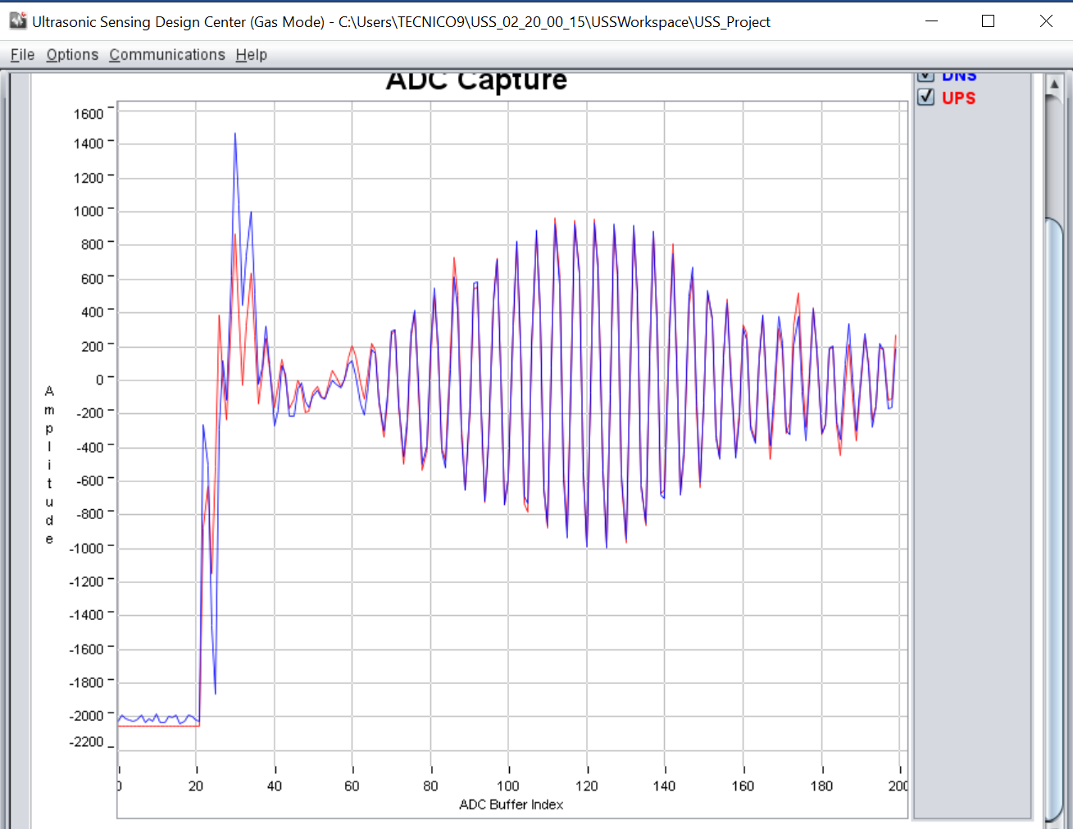

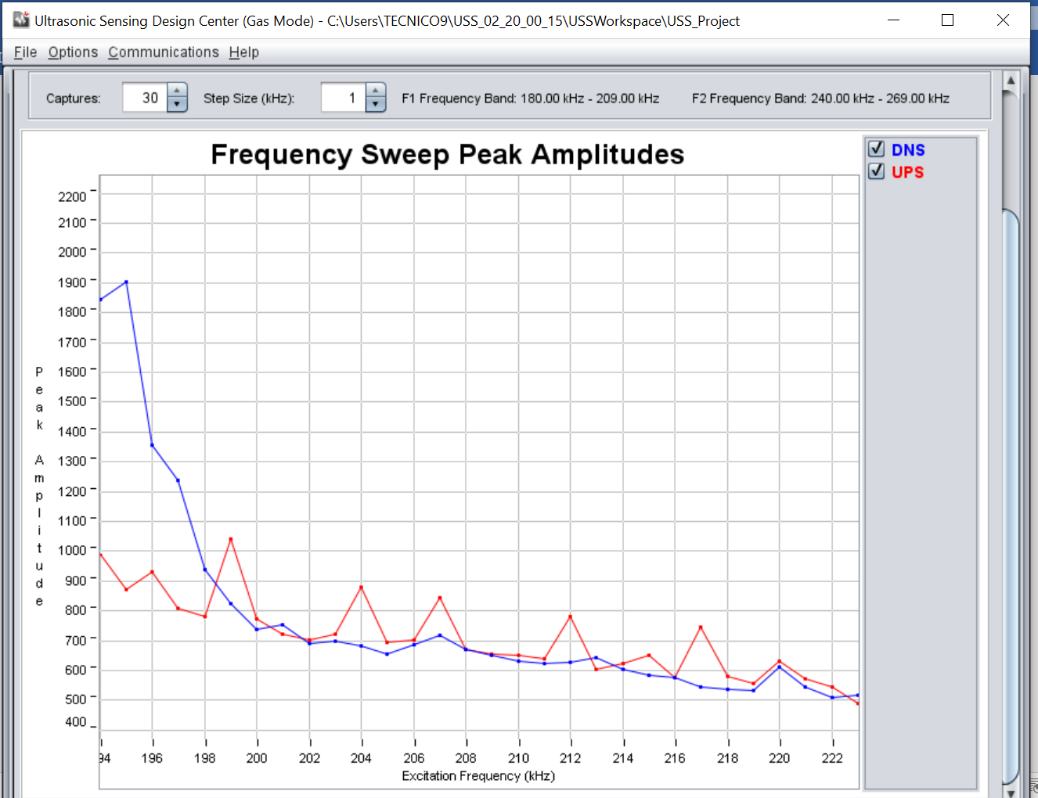

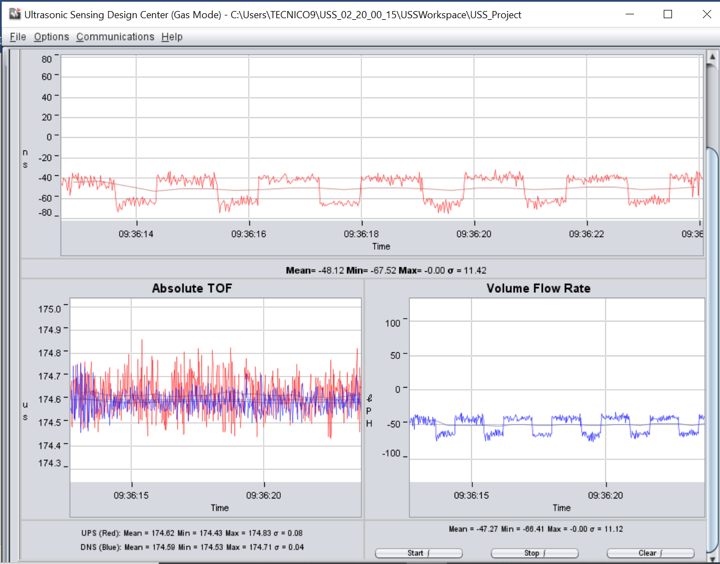

PRUEBA 6
BAJAR EL TIEMPO ENTRE EL START Y EL ADC CAPTURE

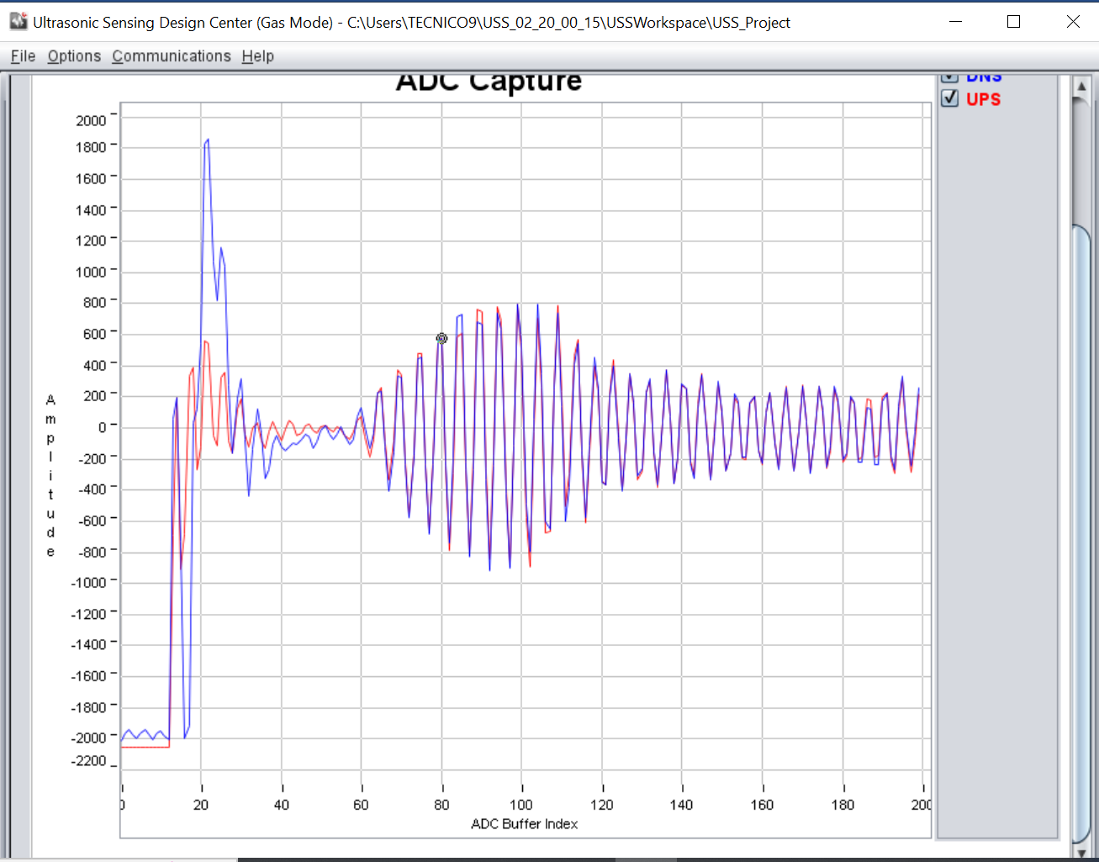

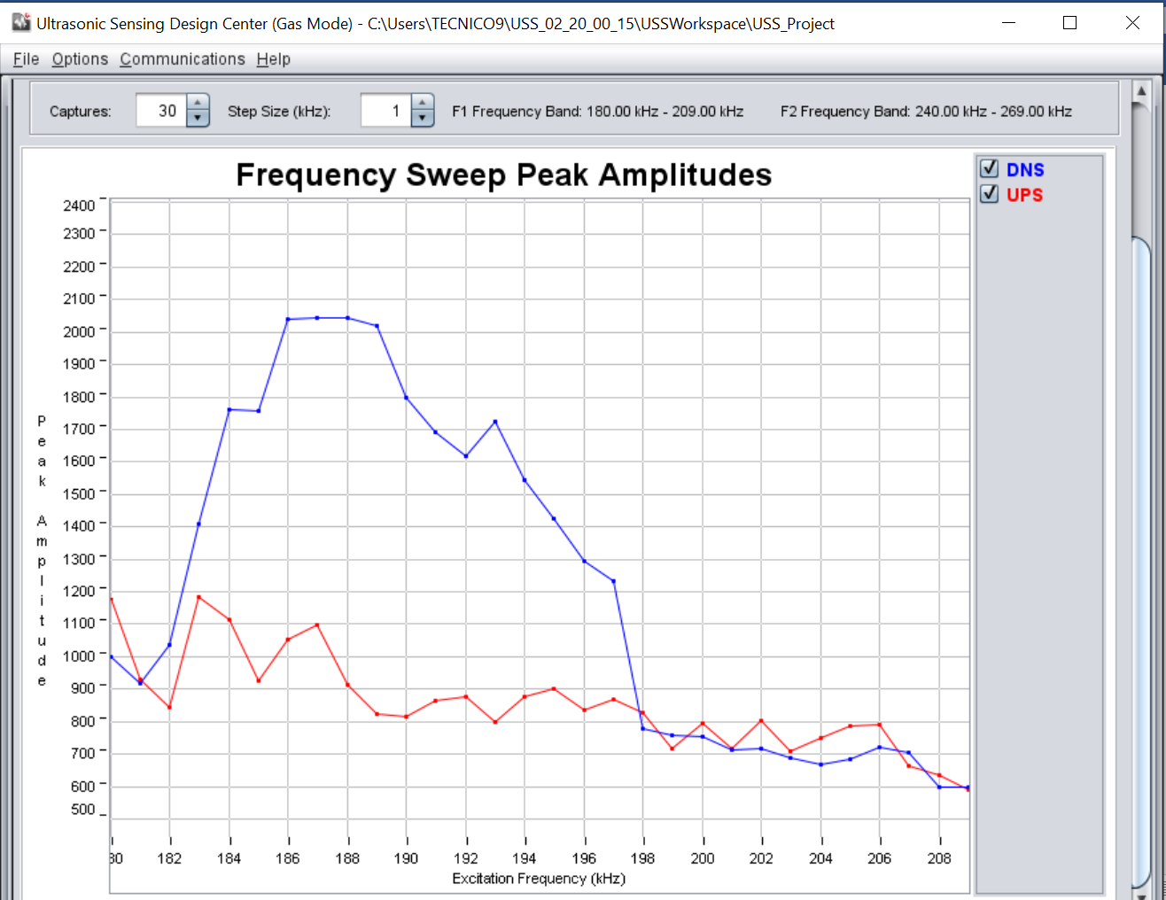

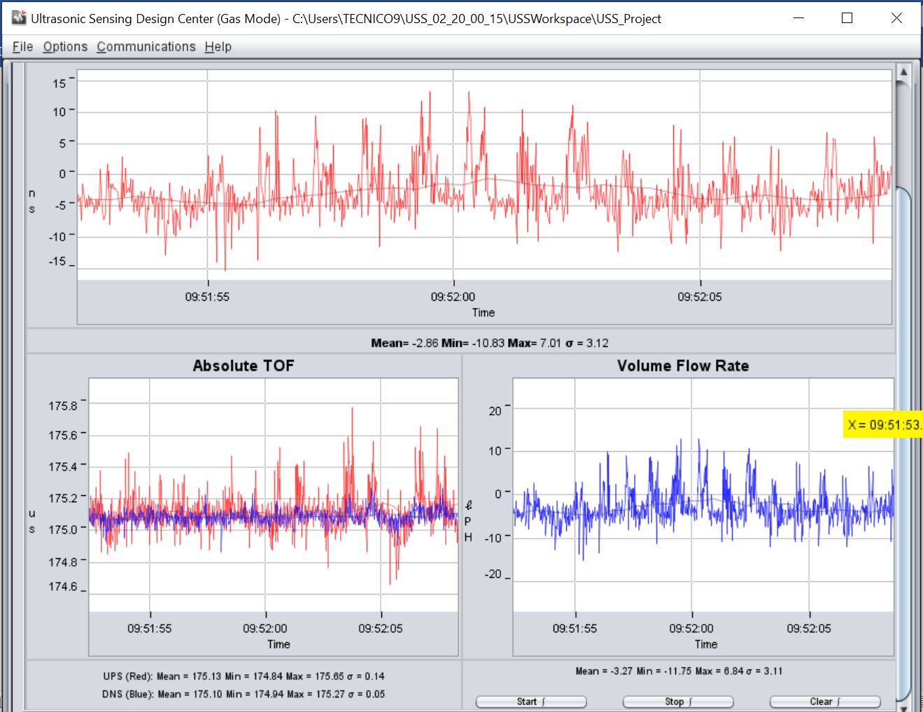

PRUEBA 7
AUMENTAR LA FRECUENCIA DE MUESTREO

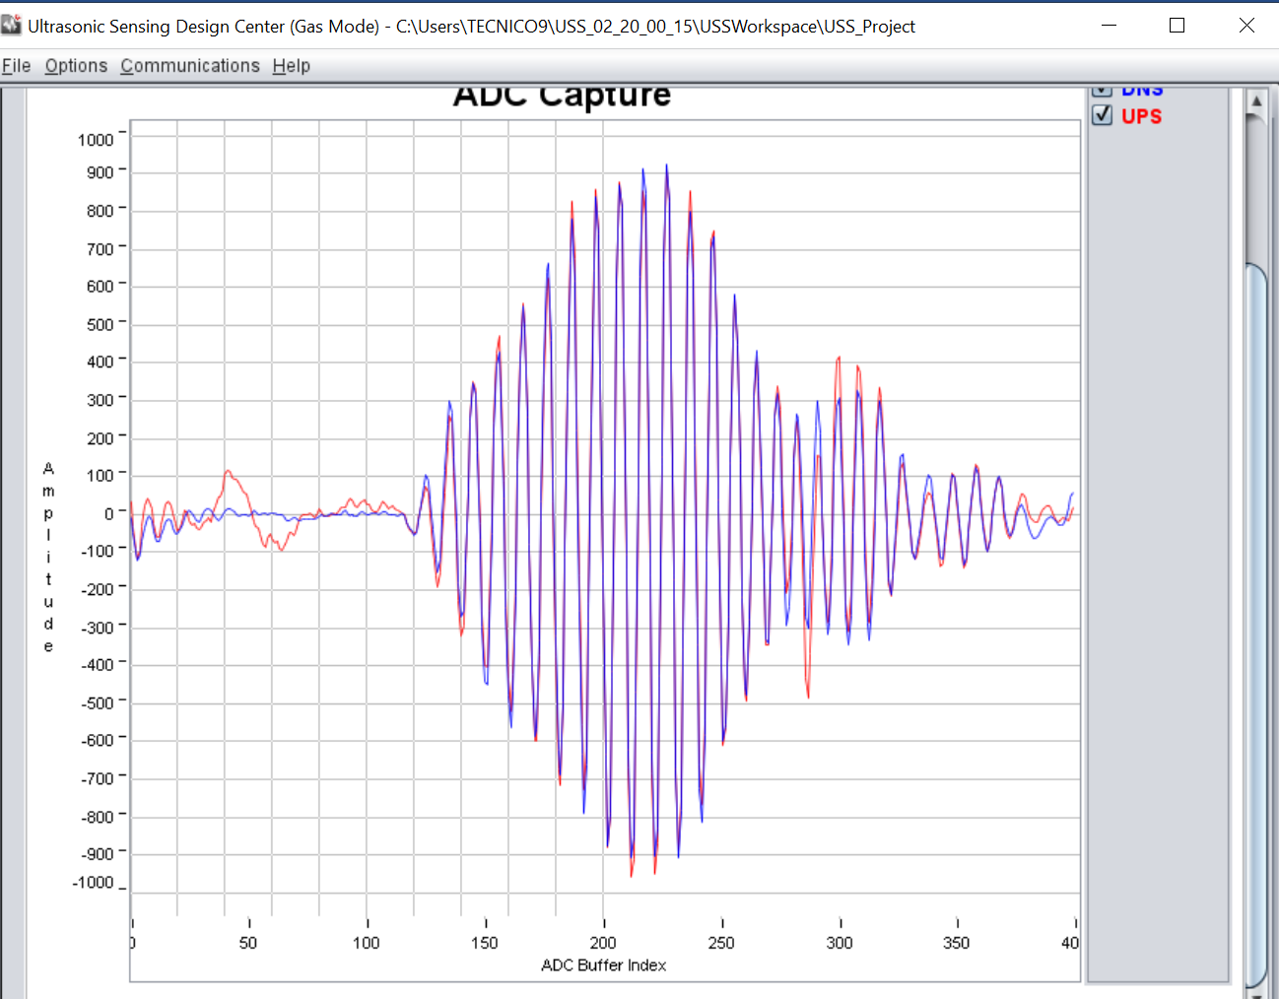

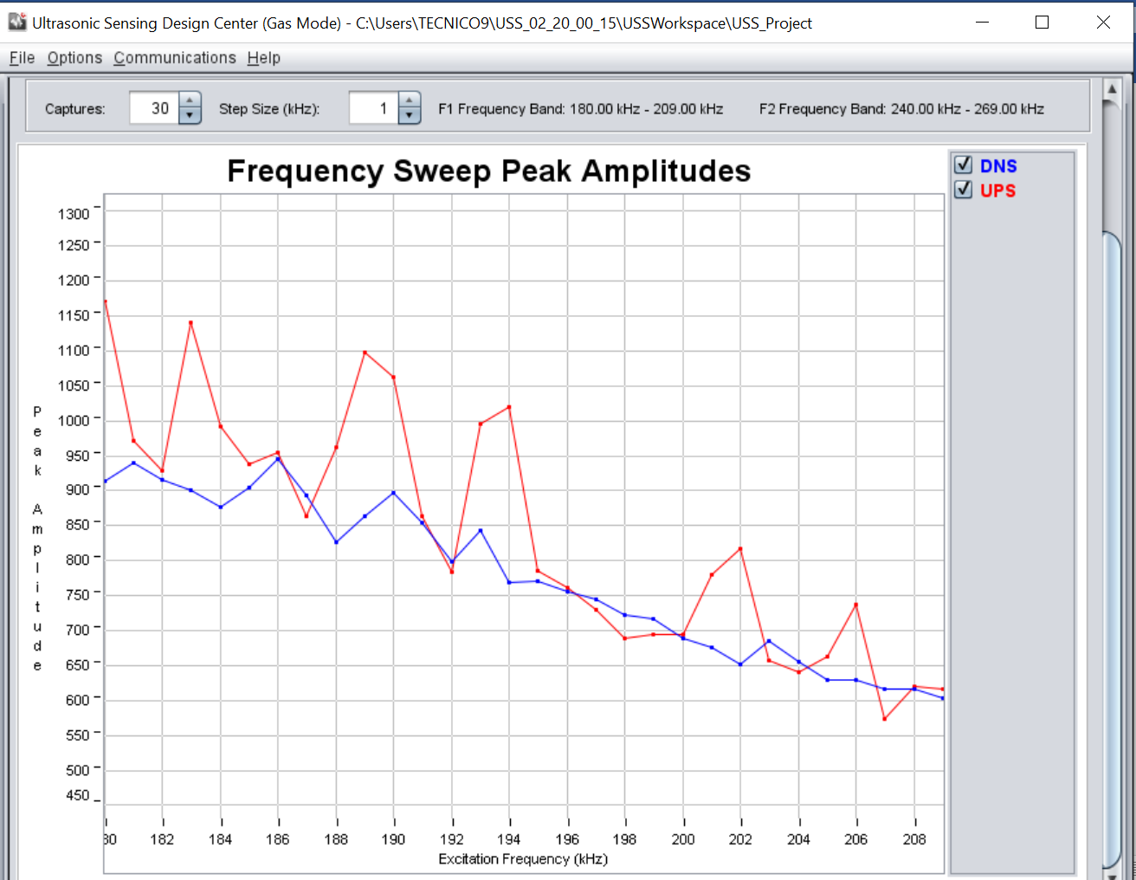

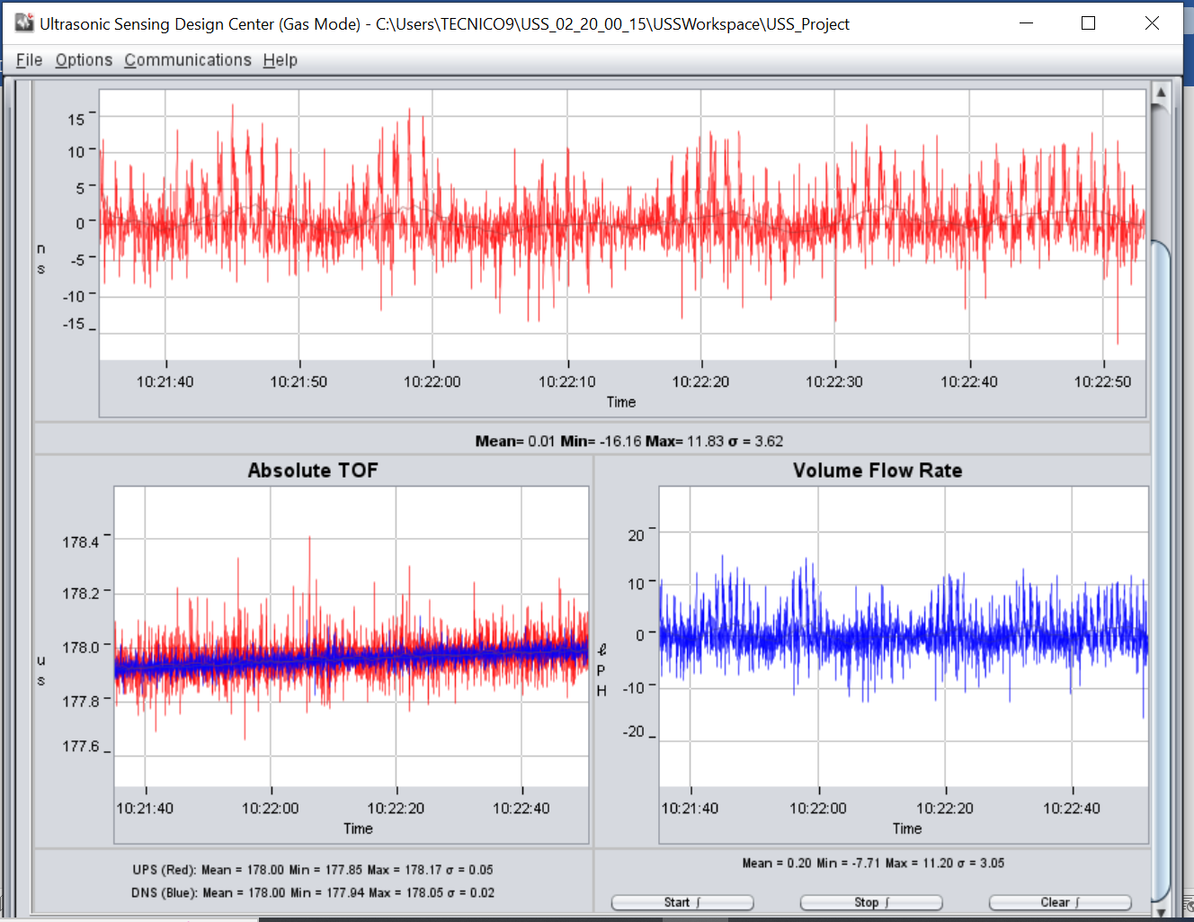

PRUEBA 8
AUMENTAR EL TIEMPO ENTRE UP Y DOWN

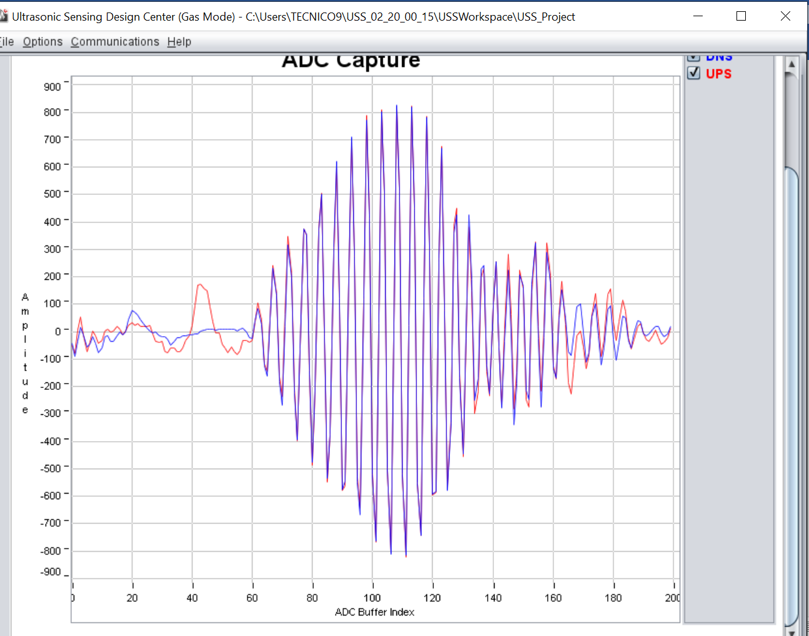

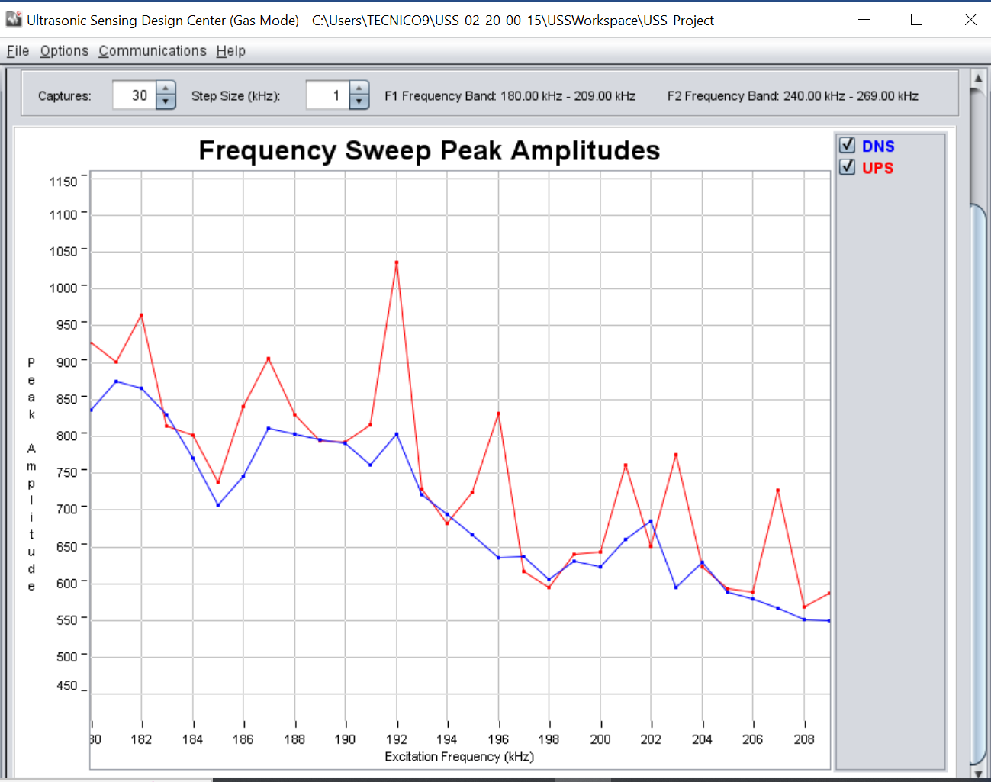

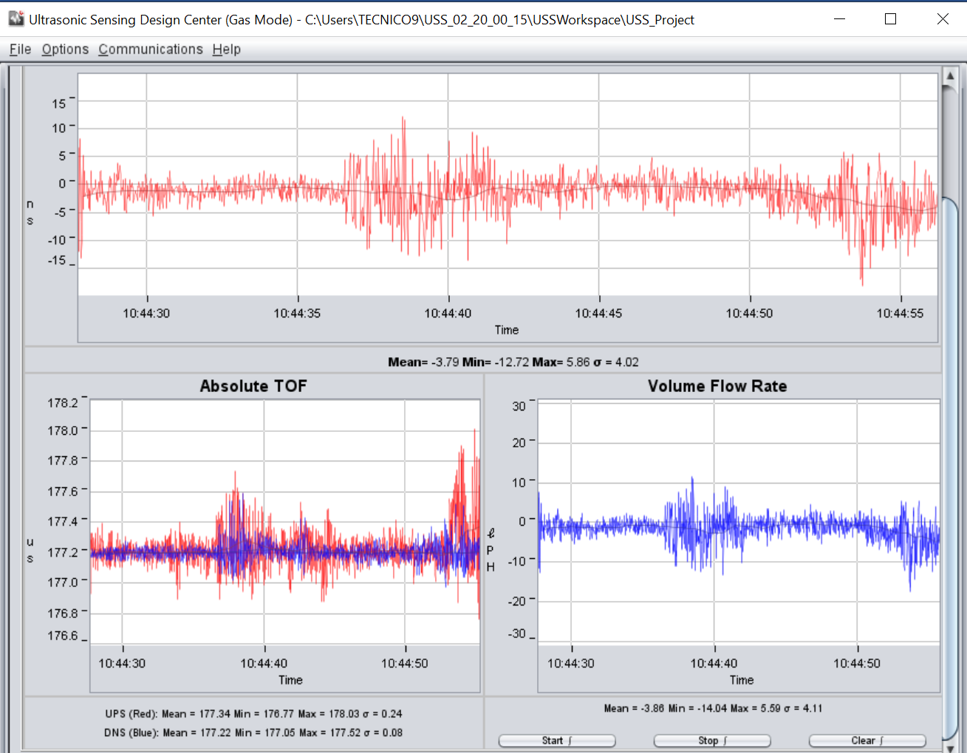

CONCLUSIONES
- El mejor barrido de frecuencias va desde 180 a 240.
- TOFup es mayor que TOFdown en todas las pruebas.
- Las mejores configuarciones son la primera (Texas Instrument Oxygen Concentration) y la segunda si queremos una onda con mayor amplitud.

